假设有如下定义，请找出并更正以下程序片段中的错误：

Int \*zPtr;

Int \*aPtr= NULL;

Void \*sPtr= NULL;

Int number, i;

Int z[5]={ 1,2, 3, 4, 5 };

sPtr= Z;

1. ++zPtr;

错，zPtr没有赋初值；  
b) zPtr= Z; number = zPtr;

错，zPte指向int变量，类型不一致。

c) zPtr= Z; number=\*zPr[2];/\*将数组z中数据3赋给number\*/

错，不能加\*，应改为zPtr[2];

d) zPtr= z;  
for(i=0;i<= 5;i++)  
 printf("%d\t", \*( zPtr+i));

错，i不可以等于5，应改为i<5;  
e) sPtr=z; number= \*sPtr; /\*通过sPtr赋值给number\*/

错,没有进行位置转换，应改为number=\*(int\*)sPtr;

f) ++z;

错，Z是地址常量不可进行自增。

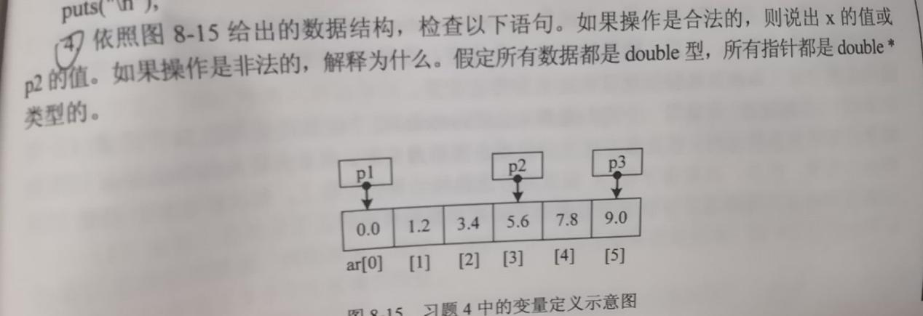

1. x=\*p1;

合法，X=0.0

1. x=p1+1;

非法，p1指针，x是double变量

1. x= \*(p2+1);

合法，x=7.8；

1. p2= p1[4];

非法，p2是指针，不可对应数；

1. p2++;

合法，ar[4];  
f)  p2= p3-p1;

非法，p2指针，p3-p1=2